CUENTA JUSTIFICATIVA
CENTROS DE EMPRESAS PÚBLICOS PARA SU SERVICIOS DE SEMILLEROS DE EMPRESAS

Nº EXPEDIENTE: | IDE/ /

EMPRESA:
TITULO DEL PROYECTO:

SOLICITUD DE PAGO
Don/Doña |  | DNI
en nombre y representación de |  | NIF
- SOLICITO, que efectúen los trámites necesarios para ordenar el pago que corresponda de la subvención aprobada al IDE/ / , por importe de euros.
- DECLARO, que el proyecto denominado subvencionado por SEKUENS se ha ejecutado según se describe en la cuenta justificativa, de acuerdo con las condiciones establecidas tanto en las bases como en la correspondiente convocatoria, así como, en las expresadas en la Resolución de aprobación de la ayuda, respondiendo, además, de la veracidad de la documentación aportada para la justificación del proyecto.
- APORTO, la CUENTA JUSTIFICATIVA que consta de la siguiente documentación:
Memoria de actuaciones
Descripción de las actuaciones realizadas que contemple los objetivos alcanzados y los servicios prestados.
Memoria Económica
Relación de gastos de personal clasificados y ordenados cronológicamente. Anexo I
Nóminas y TCs o documentos equivalentes, junto con los documentos de pago de los mismos. Originales y copias para su estampillado.
Copia del modelo 190 de la AEAT de resumen anual sobre retenciones e ingresos a cuentadel IRPF.
Declaración responsable de otros ingresos y de obtención de otras ayudas Anexo II
Extractos contables firmados y sellados, Libro Mayor, de los gastos subvencionados.
Acreditación del requisito de publicidad de la cofinanciación pública (SEKUENS)
2 fotografías (una de cerca y otra de ubicación) del cartel informativo tamaño A3
Impresión de pantalla de la página web de la empresa y enlace directo a la misma.
En , a de de

ANEXO DE RELACIÓN DE GASTOS

El beneficiario deberá aportar una relación de justificantes de gastos imputados al proyecto.

Se presentará OBLIGATORIAMENTE a través de un archivo en formato hoja de cálculo xlsx en el que se relacionará todos y cada uno de los justificantes, así como todos los datos sobre ellos necesarios, ver modelo en la página web de SEKUENS

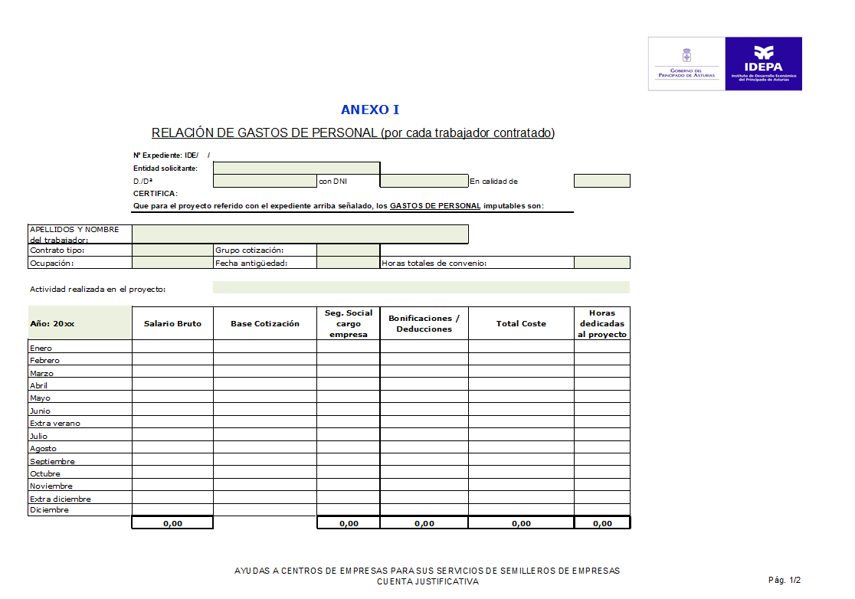

El mismo se presentará con el resto de la cuenta justificativa.

ANEXO II. DECLARACIÓN EXPRESA RESPONSABLE DE OTROS INGRESOS Y DE OTRAS AYUDAS
Don/Doña | DNI
en nombre y representación de | NIF
Declara que:

NO ha solicitado y/o recibido ayudas para este proyecto.
SI ha solicitado y/o recibido las ayudas que se mencionan a continuación para este proyecto.
Entidad | Fecha solicitud | Fecha aprobación | Importe recibido o aprobado
SI ha solicitado y/o recibido otros ingresos para financiar la actividad, que se mencionan a continuación, para este proyecto.
Entidad o concepto | Importe
La entidad que represento se compromete a comunicar aquellas otras ayudas que solicite y/o reciba para la financiación del presente proyecto tan pronto como se conozca.

En a de de

